МИНОБРНАУКИ РОССИИ
Санкт-Петербургский государственный
электротехнический университет
«ЛЭТИ» им. В.И. Ульянова (Ленина)
Кафедра МО ЭВМ

отчет
по лабораторной работе №2
по дисциплине «Построение и анализ алгоритмов»
Тема: «Жадный алгоритм и А*»

Студент гр. 6381 |  | Шевелева А.М.
Преподаватель |  | Филатов А.Ю.

Санкт-Петербург
2018

Цель работы
Изучение алгоритмов построения пути в графе.
Описание жадного алгоритма
Начиная с начальной вершины и до конечной, мы выбираем минимальный путь из текущей вершины. В каждую вершину можно попасть единожды.
Описание алгоритма А*
Помещаем начальную вершину в открытый список. Находим все пути из нее и помещаем их туда же. Удаляем вершину из открытого списка. Оставшиеся пути сортируем по весу плюс эвристическая функция. Выбираем путь с наименьшим весом и повторяем действия. Заканчиваем процесс, когда дошли до конечной вершины и путь до нее минимален.

Тестирование
Жадный алгоритм: А*:
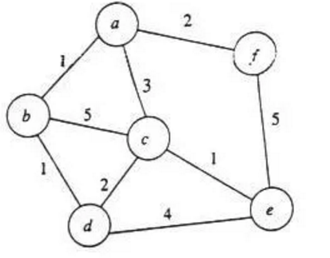
4
3
2
1
10
10

Вывод
В процессе выполнения лабораторной работы был реализованы алгоритмы построения пути в графе: жадный алгоритм и А*. Практические данные подтвердили теоретическое предсказание, и выяснилось, что жадный алгоритм в свом слепом стремлении найти самый маленький путь, оказывается груб и невнимателен к оставшимся позади рёбрам. В то время как А* алгоритм за ничтожно малое увеличесние числа использованной памяти решает поставленную задачу не хуже самого алгоритма Дейкстры, а иногда (часто) даже лучше.

